

ERASMUS+ Aliancie pre sektorové zručnosti
[TRVANIE PROJEKTU: November 2014 – Október 2017]

CAD/CAM

SCHOOL MATERIAL
UČEBNÝ MATERIÁL

[Pracovný balík 3: Príprava spoločného kurikula]
[Výstup 3.2: Učebné materiály]
Vypracovali: Strojarska tehnička škola Fausta Vrančića

Autorka: Snježana Korčij
Preklad: Štátny inštitút odborného vzdelávania, Združenie elektrotechnického priemyslu SR

Jún 2016
Podpora Európskej komisie na prípravu tejto publikácie nepredstavuje schválenie jej obsahu, ktorý vyjadruje len názory autorov a Komisia nenesie žiadnu zodpovednosť za použitie informácií v nej obsiahnutých.

OBSAH
1 . ÚVOD 4
2 . TYPY PROGRAMOVANIA NÁSTROJOV CNC STROJOV 4
3 . CAD/CAM 5
3.1. CAD – Počítačom podporovaný dizajn 5
3.2. CAM– Počítačom podporovaná výroba 7
3.3. Výhody a možnosti využitia CAD/CAM 11
3.2. Algoritmy CAD/CAM programovania 14
4. 5-osé spracovanie 16
4.1. 5-osé spracovanie v zlievarénskom a nástrojárskom priemysle 16
4.2. 5-osé spracovanie držiakov nástrojov 17
4.3. 5-osé spracovanie vrtúľ 17
4.4. 5-osé spracovanie listov vrtule 18
4.5. Kinematika CNC strojov 19
5. PRÍKLADY CAD/CAM PROGRAMOVANIA PRE 5-OSÉ FRÉZY 20
5.1. Opis priradenia: 21
5.2. Pridelenie riešenia 23
5.2.1. Analýza nákresu 23
5.2.2. Vývoj 3D modelu 23
5.2.3. Vývoj technológie spracovania lopatky 28
5.2.3.1. Definovanie 5-osého stroja pre výrobu lopatky 28
5.2.3.2. Definovanie frézovania 31
6. BIBLIOGRAFIA, ODKAZY 38
PRÍLOHA 1: ČASŤ G-KÓDU PRE 5-OSÉ FRÉZOVANIE LOPATKY TURBÍNY 40
PRÍLOHA 2: TECHNOLOGICKÁ DOKUMENTÁCIA 42

ZOZNAM OBRÁZKOV, TABULIEK A GRAFOV
Obrázok 1: 3D model vytvorený pomocou dvoch rôznych CAD programov pripravený k importu do CAM 6
Obrázok 2: CAD systémy 7
Obrázok 3 CAD/CAM systém 8
Obrázok 4: CAM systém 9
Obrázok 5: CAM programovanie CNC stroja v dvoch rôznych CAM programoch 13
Obrázok 6: Najznámejšie CAD/CAM systémy 14
Obrázok 7: Algorithm of CAD/CAM programming 15
Obrázok 8: Spracovanie jadra formy 16
Obrázok 9: Spracovanie skosených nástrojov 17
Obrázok 10: Finálne spracovanie listov vrtule 18
Obrázok 11: Hrubé spracovanie listu vrtule 18
Obrázok 12: Finálne spracovanie listu turbíny 19
Obrázok 13: 5-osá fréza 20
Obrázok 14: Nákres pracovného postupu výroby lopatky 22
Obrázok 15: Koordináty profilu lopatky 23
Obrázok 16: Interpoláciou získané referenčné prierezy čepele 24
Obrázok 17: Extrakcia tela lopatky 25
Obrázok 18: Finálny 3D model lopatky 26
Obrázok 19: Spracovaný model položky 27
Obrázok 20: Model lopatky a spracovaná položka 27
Obrázok 21: CAM modul Machining_Prismatic Machining environment 28
Obrázok 22: 5-osí CNC stroj 29
Obrázok 23: Upnutie obrobku na stroji 30
Obrázok 24: Definovanie parametrov spracovania pre hrubé frézovanie listu vrtule 31
Obrázok 25: Simulácia profilu listu vrtule pre hrubé frézovanie 32
Obrázok 26: Definovanie parametrov spracovania pre vonkajšie povrchové frézovanie listu vrtule 33
Obrázok 27: Simulácia frézovania vonkajšieho povrchu čepele na fréze 34
Obrázok 28: Simulácia finálnej úpravu vonkajších povrchov listu v programe CATIA 35
Obrázok 29: Simulácia čelného frézovania špičky listu vrtule v programe CATIA 36
Obrázok 30: Definovanie parametrov spracovania pre čelné frézovanie hornej čepele 36
Obrázok 31: Lopatka vrtule turbíny 37

ZOZNAM PRÍLOH
Príloha 1: Časť G-kódu pre 5-osé frézovanie lopatky turbíny
Príloha 2: Technologická dokumentácia

1 . ÚVOD
Táto príručka je určená pre študentov, ktorí sa zúčastnia modulu CAD/CAM.
V module sa študenti naučia naprogramovať 5-osí CNC mlyn pomocou niektorého z programov CAD/CAM, vykonať prednastavenie stroja a vyrobiť svoj prvý kus na 5-osom mlyne.

. TYPY PROGRAMOVANIA NÁSTROJOV CNC STROJOV
Programovanie CNC obrábacích strojov programovanie je postup vytvorenia programu podľa vopred definovanej technológie pre vývoj produktu, a to manuálne alebo s pomocou počítača.

- Manuálne programovanie je najstaršia a technologicky najnižšia úroveň programovania NC a CNC strojoch. Používa sa v technologickom spracovaní výrobných častí s jednoduchou geometriou a v prípade, a v prípade malého malého počtu CNC strojov. Pri vývoji originálneho výrobného programu na výrobu jednej súčiastky (ako NC-kód) programátor-technológ navádza nástroj z jedného bodu do druhého podľa výrobnej kontúry s prihliadnutím na technologické parametre: strojová spracovateľnosť súčiastky, vlastnosti, optimálne parametre spracovania, atď.

Nevýhody manuálneho programovania sú nasledujúce:
- Manuálne programovanie, ak existuje veľký počet strojov a zložitých dielov, sa stáva prekážkou vo výrobe
- Technologický postup výrobných dielov sám o sebe trvá dlhšie vzhľadom k pomalému postupu programovania, čo zvyšuje cenu výrobku
- Existuje väčšia možnosť omylu, a to najmä pri vytváraní zložitejších dielov
- Počítačom podporované programovanie znamená automatické programovanie na základe vybraných parametrov, ako sú: rozmery pripravenej položky, cesta a výber nástrojov, režimy spracovania atď., v špecifických softvéroch
V počítačom podporovanom programovaní je NC kód generovaný na základe 3D geometrie vyrobeného kusa, dostupných nástrojov a režimov spracovania pomocou CAD/CAM systému.
Počítačom podporované programovanie prevažuje nad manuálnym programovaním kvôli:
- Rýchlejšiemu vývoju programu
- Nižšej chybovosti
- Lepšiemu využitiu zdrojov.

3 . CAD/CAM

CAD/CAM je technológia umožňujúca automatický prechod od návrhu výrobku až po jeho výrobu. CAD/CAM predstavuje integráciu dizajnu (CAD) a výrobných činností (CAM) prostredníctvom počítačových systémov.

3.1. CAD – Počítačom podporovaný dizajn
CAD - Počítačom podporovaný dizajn je spôsob využitia počítačových programov s cieľom pomôcť pri vytváraní, úprave, analýze a optimalizácii dizajnu.
CAD programy sa používajú pri vývoji či zlepšení zostavenia výrobku, od koncepčného návrhu až po výrobnú dokumentáciu.
CAD programy predstavujú podporu procesu navrhovania, pri tvorbe geometrickej prezentácie toho, čo je navrhnuté, cez procesy dimenzovania a tolerancií, riadenie zmien, archiváciu a výmenu informácií o dieloch a zostavách.
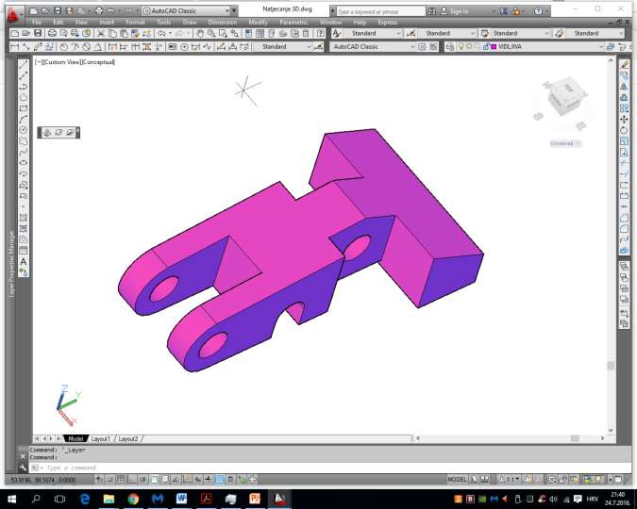
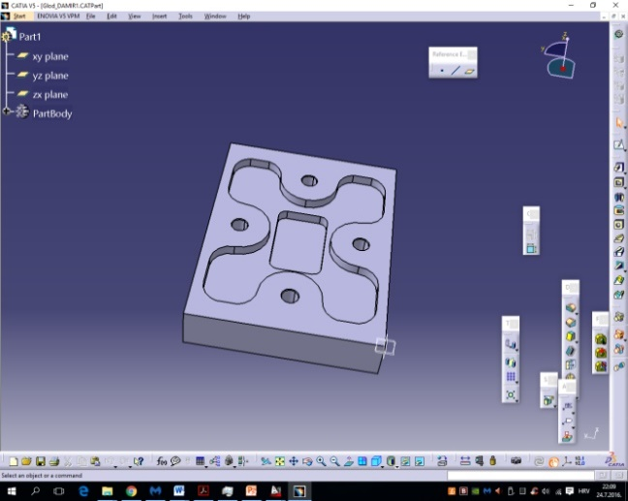
Obrázok 1: 3D model vytvorený pomocou dvoch rôznych CAD programov pripravený na import do CAM[13]
CAD systém sa skladá zo vzájomne prepojených prvkov:
- Užívateľ (konštruktér), ktorý vie, ako pracovať na počítači a s ďalším hardvérovým vybavením, používa CAD softvér a ďalšie potrebné programy a je schopný vyriešiť konštrukčný problém

- Hardware sa skladá z počítača a jeho vybavenia. Hardvér je potrebné upraviť vzhľadom na užívateľa a je dôležité zabezpečiť efektívne fungovanie CAD softvéru (viac RAM, rýchlejší procesor, kvalitný monitor, ...) tak, aby mohol riešiť konkrétne konštrukčné úlohy. Pre špecifické úlohy sú je potrebné niektoré ďalšie konkrétne I/O zariadenia.
- Softvér sa skladá primárne z CAD softvéru, ale tiež používa operačný systém a rôzne pomocné programy. Zvláštne dodatočné CAD softvérové moduly sú používané na osobitné účely.
- Problém a konštrukčná úloha predstavujú vstup pre proces konštrukcie a vývoja výrobku. Stanovená úloha má vplyv na ďalšie systémové prvky CAD. Špecifické problémy vyžadujú špecifické odborné znalosti konštruktéra. Špecifické problémy tiež vyžadujú osobitné charakteristiky a/alebo hardware a softvérové riešenia


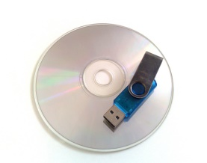

CAD
Užívaťeľ
Hardvér
Softvér
Problém

Obrázok 2: Systémy CAD [13]

3.2. CAM– Počítačom podporovaná výroba
CAM - Počítačom podporovaná výroba je efektívne využitie výpočtovej techniky pri plánovaní, riadení a kontrole výrobných procesov. Na základe CAD modelu je vygenerovaný G-kód pre spracovanie na počítačovo riadených strojoch. V súčasnej dobe sú takmer všetky druhy výroby založené na CAM technológii.
Na rozdiel od CAD, ktorý slúži k pomoci pri modelovaní a konštrukcii výrobkov, postupov a výrobe zariadení, CAM sa používa ako programová podpora v spracovateľskom priemysle, t.j. pre riadenie CNC strojov používaných na spracovanie a výrobu požadovaných dielov. Tradične, CAM je chápaný ako programový nástroj pre číslicové riadenie (NC), kde CAD systém pomáha vytvárať dvojrozmerné alebo trojrozmerné modely. S použitím údajov o geometrii modelu získaných z modelov a výkresov vytvorených v systéme CAD je možné v CAM programe generovať dráhy nástroja pre rôzne výrobné postupy. Typický proces vývoja programu pre riadenie CNC strojov zahŕňa výrobné diely a zoznamy dielov v CAD programe až do posledného miesta a tiež výrobné vrstvy geometrických vlastností potrebných pre výrobný program CAM.
Popis súčiastky vyrobenej v programe CAD je preložený do nastaveného formátu, ako je napríklad DXF alebo IGES, ktorý sa potom nahrá do programu CAM, kde sa používa na nastavenie dráhy nástroja, ktorý nasleduje opis už skôr vytvorený v CAD.

DXF súbor
CAD PROGRAM
Počítačovo podporovaný návrh
Vytvorenie geometrie všetkých geometrických častí
CAM PROGRAM
Počítačovo podporovaná výroba
Prevzatie geometrie z CAD a jeho opis v G-kóde
NC súbor
CNC PROGRAM
Počítačové číslicové riadenie
CNC spracovanie

Obrázok 3 Systém CAD/CAM [13]

Podobne ako systém CAD, CAM systém tvoria vzájomne prepojené prvky.

- Model CAD predstavuje vstup pre CAM systém. Pri definovaní modelu CAD (vo fáze konštrukcie) je výrobná technológia už definovaná alebo je výber z možných technológií výrazne obmedzený.
- Hardware v CAM systéme pozostáva predovšetkým z CNC stroja, obrábacieho centra, flexibilných výrobných systémov a podobne, rovnako ako aj z počítača. Zložitosť a cena CNC strojov je podstatne vyššia než zložitosť a cena počítačov, a súčasné stroje zvyčajne majú svoj vlastný počítač.
- CAM softvér môže byť samostatný alebo pripojený k určitému stroju.

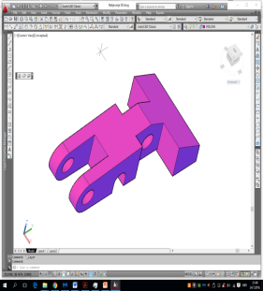
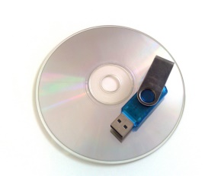

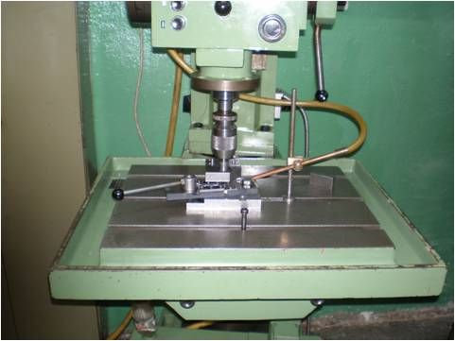
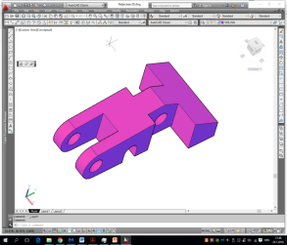
CAM
Užívateľ
Hardware
Software
CAD model
=

Obrázok 4: Systém CAM [13]

Základné funkcie CAM systému sa vzťahujú k plánovaniu výroby a technologických procesov.
Zahŕňajú nasledovné:
• generovanie pripravovaného predmetu
• generovanie a optimalizáciu dráhy nástrojov
• vytváranie a používanie databáz, ako aj katalógov rezných podmienok a nástrojov
• výpočet výrobného času
• generovanie NC programu a NC kódu
• simulácie a vizualizácie výrobných procesov
• generovanie výrobnej dokumentácie
Geometrický model výrobku predstavuje konečnú podobu, ktorá musí byť dosiahnutá po výrobe, kým pripravené položky, ktoré produkujú jednotlivé stroje, majú odlišný tvar. CAM systémy umožňujú automaticky vygenerovať pripravené položky na základe geometrického modelu výrobku. Táto funkcia je založená na tzv. logike ďalších položiek pre spracovanie, t. j. logike štandardných vlastností materiálu. Pri použití rozmeru etalónu geometrického modelu, systém CAM generuje model pripravených dielov a spája ich s výrobným a technologickým modelom. V niektorých prípadoch pripravený predmet preberá veľkosti etalónu pri zachovaní štandardného tvaru kocky (pre prizmatické modely) alebo valca (pre rotačné modely). Proces automatického generovania pripravených dielov nie je vždy možný alebo výhodný, takže užívateľ má možnosť zasahovať priamo a vytvoriť pripravené položky.

Generovanie a optimalizácia dráh nástrojov je funkcia CAM, ktorá sa zvyčajne vykonáva v rámci technologického plánovania. Existujú však výrobné situácie, ktoré vyžadujú dodatočné overenie dráhy nástrojov a prípadne ich opravu a regeneráciu. Tie sú väčšinou vykonávané počas výroby zložitejších výrobkov, ak sú dráhy nástroja obmedzené nielen konfiguráciou produktu, ale aj konfiguráciou stroja, zariadenia a pracovného prostredia.
Vytváranie a používanie databáz a digitálnych katalógov strojov, zariadení, nástrojov, doplnkov, rezných podmienok a ďalších dôležitých prvkov výrobného procesu má zásadný význam pre rýchle a efektívne modelovanie a simuláciu výroby. Tieto systémy CAM majú špeciálne moduly pre tento účel.
Výpočet výrobného času sa vykonáva automaticky na základe iných výrobných a technologických parametrov, ktoré berú do úvahy veľkosť výrobkov a konfiguráciu. Všeobecne platí, že výrobný čas, na rozdiel od doby rezania, zahŕňa všetok čas na prípravné, pomocné a finálne činnosti.
Pred generovaním programu pre CNC stroje a ďalšie výrobné zariadenia (roboty, dopravné prostriedky, atď.), a pred finálnym procesom generovania dokumentácie výrobku, je nutné vykonávať simuláciu jednotlivých technologických procesov, ako aj celého výrobného procesu. CAM systémy majú veľmi dobré funkcie pre tento účel, ktoré umožňujú užívateľovi rozpoznať nezrovnalosti v pôvodne vytvorenom výrobnom a technologickom postupe. Cieľom je, aby sa úplne zabránilo zmenám pred samotnou výrobou, alebo ich aspoň čo najviac minimalizovať. Počas simulácie, CAM systém vizuálne zobrazuje všetky relevantné informácie, najmä označenie miesta možných problémov a nedostatkov. Proces generovania NC programu, ktorý sa používa na počítačové riadenie výrobného zariadenia, je úplne automatický. To sa vykonáva pomocou špeciálnych funkcií systému CAM, na základe geometrického a technologického modelu.
Generovanie výrobnej dokumentácie v súčasnom systéme CAM sa vzťahuje predovšetkým k tvorbe dokumentácie v elektronickej podobe vhodnej pre výmenu medzi rôznymi účastníkmi vývoja produktu. Keďže komunikácia tohto typu sa vykonáva v prostredí internetu, generovanie výrobnej dokumentácie znamená automatickú tvorbu (Hyper text) dokumentu vo formáte HTML. Tak napríklad, pre riadenie frézovania hranolového prvku stroja je generovaný dokument obsahujúci všetky relevantné údaje týkajúce sa tejto operácie.

3.3. Výhody a možnosti využitia CAD/CAM
Uplatnenie systému CAD/CAM poskytuje svojim užívateľom mnoho výhod, takže otázka, či sa má alebo nemá používať systém, naozaj nie je relevantná. Avšak, zásadnou otázkou je, ktoré optimálne riešenie by malo byť uplatňované v konkrétnej výrobnej alebo vývojárskej spoločnosti. Nižšie sú uvedené niektoré výhody poskytované CAM / CAD systémom:

- Zvýšená rýchlosť výroby – ide o jednu z najdôležitejších požiadaviek dnešných spoločností. Správne riešenie v správny čas je podmienkou pre pokrok a prežitie vo svete globálnej konkurencie.
Rýchlosť sa môže zvýšiť nasledujúcim spôsobom:
- Automatizácia rutinných úloh s cieľom zvýšiť kreativitu,
- Vstup štandardných dielov z databázy,
- Rýchly vývoj prototypu,
- Podpora pri zmenách v konštrukcii - jednoduché a spoľahlivé zmeny konštrukcie umožňujú odstrániť chyby, ktoré sa objavujú v procese vytvárania konštrukcie, a (čo je ešte dôležitejšie) umožňujú vytvorenie početných variantov a ich zlepšenie v procese optimalizácie konštrukčného riešenia. Tieto jednoduché konštrukčné zmeny sa uskutočňujú nasledovne:
- Nie je potrebné opakované kreslenie všetkých častí pri každej zmene
- Predchádzajúce konštrukčné iterácie sú uložené.
- Komunikácia, ktorú možno pozorovať z týchto hľadísk:
- S ostatnými tímami/inžiniermi (výrobcami, dodávateľmi...)
- S ostatnými programami (CAD, CAM, CAE, ...)
- S marketingom (realistická reprezentácia konštrukcie).

Obrázok 5: CAM programovanie CNC stroja v dvoch rôznych CAM programoch [13]

Čo sa týka štatistík trhu, komerčné subjekty dominujúce priemyslu CAD/CAM sú uvedené na obrázku.

Výrobca | Program
 | 
 | 
 | 
 | 
 | 
 |   
 | 
 | 

Obrázok 6: Najznámejšie CAD/CAM systémy[13]

3.2. Algoritmy programovania CAD/CAM
Programovanie CAD/CAM sa vykonáva v niekoľkých krokoch:
- Analýza skíc a zodpovedajúcej dokumentácie
- 3D projektovanie modelov spracovaných položiek v jednom z CAD programov
- Definovanie technológie spracovania, nástrojov, rezných podmienok atď. v programe CAD
- Simulácia spracovania a korekcie v jednom z CAD programov
- Generovanie NC kódu a technologickej dokumentácie.

- Výber typu spracovania
- Výber CNC stroja
- Prispôsobenie sady nástrojov
- Prispôsobenie pomocných zariadení
- Definovanie geometrie pôvodného materiálu
- Definovanie dodatočnej položky pre spracovanie
- Analýza 3D modelu výrobku navrhnutého v CAD programe
- Analýza všetkých ďalších informácií o výrobku
Zber informácií o výrobku
Prispôsobenie parametrov spracovania
Definovanie pripravovanej položky
Definovanie spracovateľných rovín
Nasledujúce spracovanie
Výkon operácie
- Automatické rozoznanie spracovateľných povrchov
- Definovanie pracovných rovín

- Generovanie reznej dráhy
- Definovanie pracovných režimov
- Definovanie nástrojov
- Prispôsobenie ostatných parametrov

- Simulácia spracovania
- Generovanie NC kódu
- Generovanie dokumentácie

Obrázok 7: Algoritmus programovania CAD/CAM [13]

4. 5-osé spracovanie
5-osé spracovanie sa objavilo s rozvojom 5-osých strojov s modernými riadiacimi zariadeniami. Programovanie 5-osého stroja je zložité. To je dôvod, prečo programátori zvyčajne používajú systémy CAD/CAM na programovanie 5-osích strojov.
5-osé spracovanie sa aplikuje pri výrobe položiek s komplexnou geometriou a povrchmi zakrivenými pod rôznymi uhlami. Predtým, než sa objavilo 5-osé spracovanie, problém produkcie takýchto dielov sa riešil 3-osím spracovaním v kombinácii s rôznymi špeciálnymi nástrojmi, čo predĺžilo výrobný čas a výrobok bol drahší.

4.1. 5-osé spracovanie v zlievarenskom a nástrojárskom priemysle
Jedna z najvýznamnejších rolí spracovania trieskovým obrábaním je obvykle prítomná v zlievarenskom priemysle. Formy na výrobu polymérnych predmetov môžu mať veľmi komplikované povrchy, ktorých geometriu je možné dosiahnuť len prostredníctvom 5-osého spracovania.

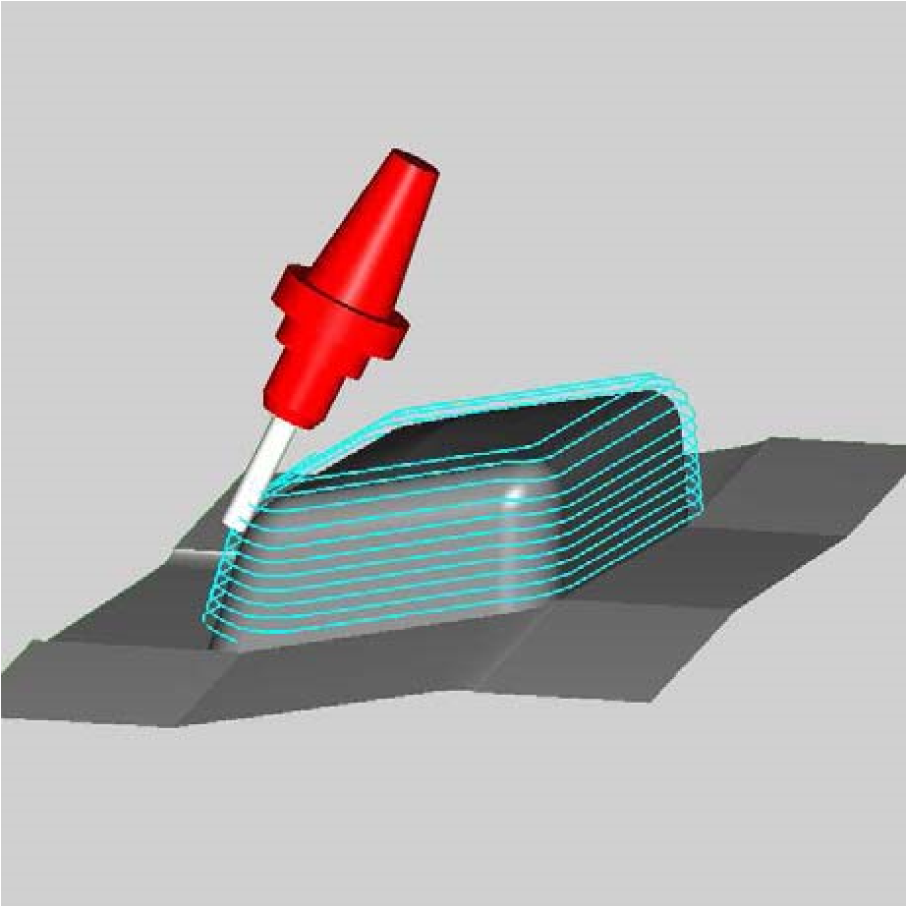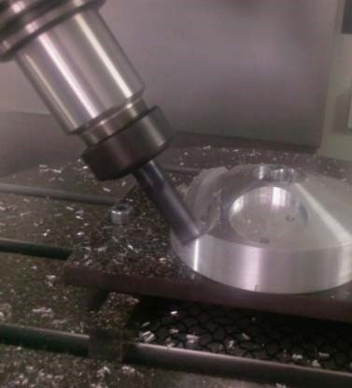

Obrázok 8: Spracovanie jadra formy[5]

4.2. 5-osé spracovanie držiakov nástrojov
Pri spracovaní držiakov rezných nástrojov pre spracovanie kovov je nutné vykonať postup frézovania priečnic výmenných doštičiek v režime simultánneho 5-osého spracovania. V mnohých prípadoch je nevyhnutné vykonať spracovanie v niekoľkých rôznych hĺbkach, v závislosti od typu nástroja. Kratšia doba spracovania je veľmi dôležitá, pretože sa jedná o veľmi nákladný postup spracovania. Skrátenie doby spracovania je možné len tak, že sa zabezpečí hladká dráha nástroja, ktorý je podporovaný v systéme počítača pre 5-osé riadenie.

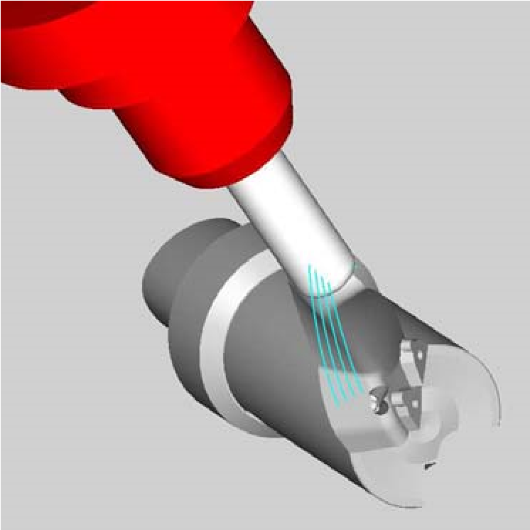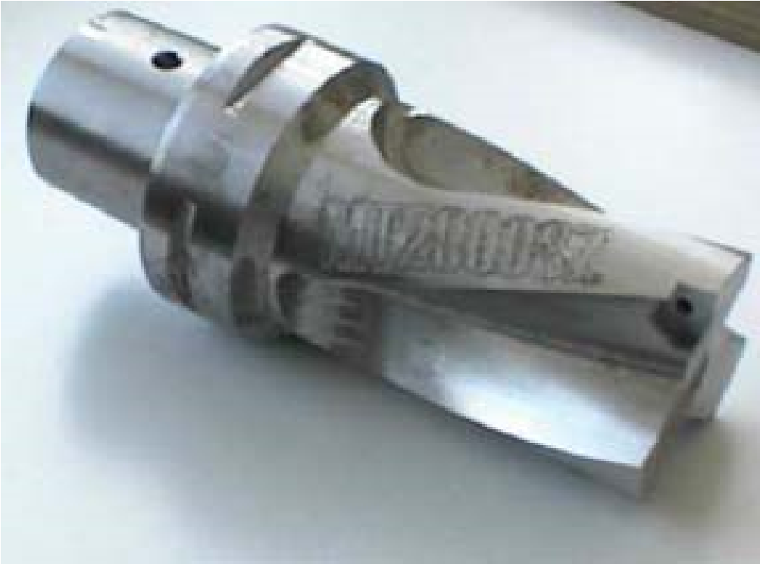

Obrázok 9: Spracovanie skosených nástrojov[5]

4.3. 5-osé spracovanie vrtúľ
Výroba vrtule je jednou z najzložitejších úloh pre frézovanie. Jedným z dôvodov je to, že veľmi malý priestor pre otáčanie nástroja musí byť kombinovaný s vysokými požiadavkami na kvalitu spracovaného povrchu. Ďalej existujú ekonomické požiadavky na rýchle dokončenie výroby v kombinácii s požiadavkami na hladký postup nástrojov nad opracovanými položkami, ktoré majú veľa spracovateľných častí.

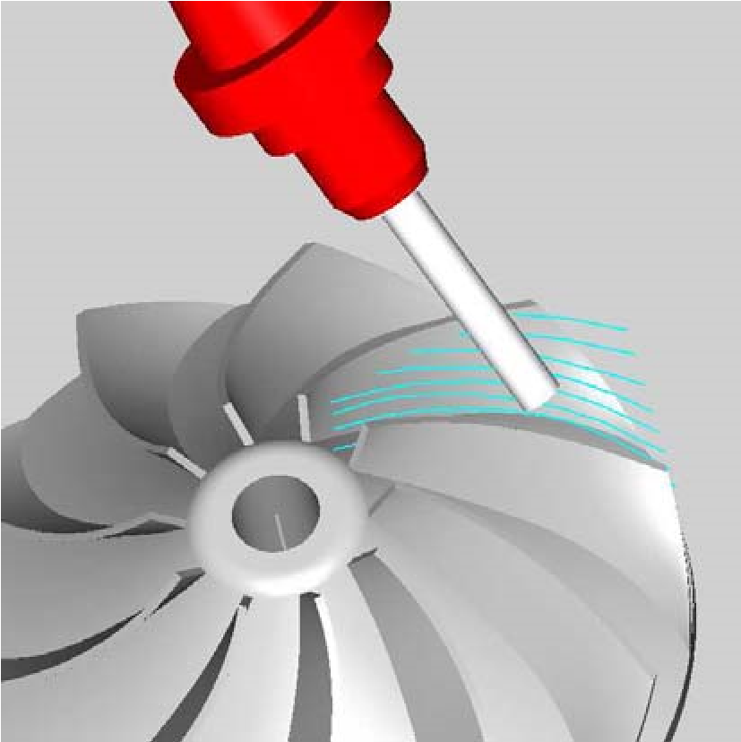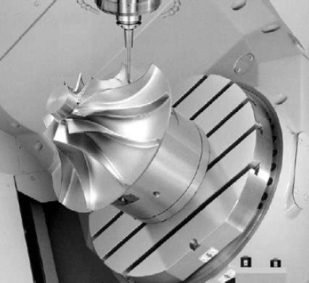

Obrázok 10: Finálne spracovanie listov vrtule[5]

4.4. 5-osé spracovanie listov vrtule

Hrubé obrábanie turbínových lopatiek predstavuje klasické zadanie pre spracovanie na piatich osiach. 5-osé spracovanie v tomto prípade v sebe spája riadenie a programovanie dráh pre nástroje so zakrivenými obrábateľnými povrchmi. Pre samotné spracovanie sa používajú veľké čelné frézy so simultánnym 5-osím riadením. S cieľom znížiť výrobný čas je veľmi dôležité naprogramovať platné a správne cesty pre nástroje. Preto sú postprocesory optimalizované s cieľom poskytnúť podporu riadiacich počítačov v rámci jednoduchej správy dráh nástrojov.
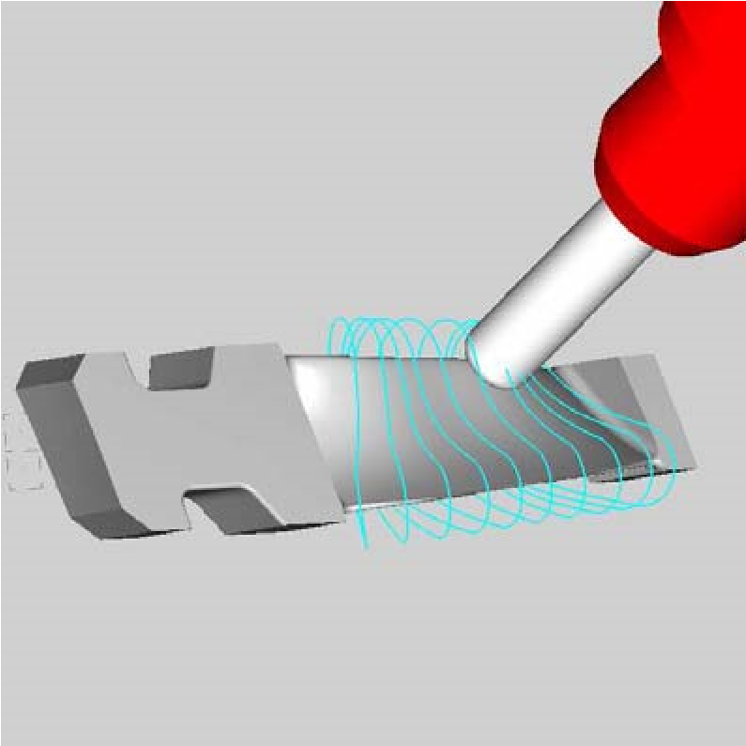

Obrázok 11: Hrubé spracovanie listu vrtule[5]

Finálne spracovanie turbínových lopatiek - existujú dve stratégie konečného spracovania turbínových lopatiek. Prvá stratégia, (Obrázok 9), je stratégia, v ktorej sa finálne spracovanie vykoná koncovým guľovým mlynom a otáčaním nástroja v určitom uhle, aby sa zabránilo kolízii a aby sa optimalizovali podmienky pre povrchové rezanie. Špirálová cesta nástroja je tu využitá tak, aby sa zabránilo stopám na povrchu spôsobeným prekročením dráh.

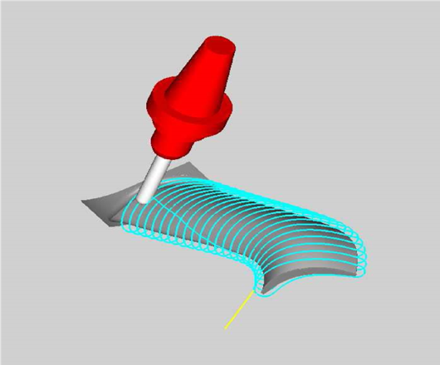

Obrázok 12: Finálne spracovanie listu turbíny[5]

4.5. Kinematika CNC strojov
Počet osí stroja sa vzťahuje k počtu stupňov voľného pohybu alebo počtu možných nezávisle ovládaných pomocných častí stroja. Päť stupňov voľnosti pohybu je minimum, ktoré umožňuje maximálnu flexibilitu. To znamená, že nástroje a spracované položky v prevádzke môžu byť orientované, relatívne, voči sebe v ľubovoľnom uhle. Pri použití prekladu (T) a rotácie (R) osí v súčasných konštrukciách 5-osých strojov, boli použité nasledovné kombinácie osí:
- 3 preklady a 2 rotačné osi
- 2 rotačné a 2 prekladové osi
- 1 prekladacie a 4 rotačné osi
- 5 rotačných osí
Veľká väčšina 5-osích strojov spadá do kategórie strojov s tromi prekladmi a dvoma rotačnými osami. Skupiny strojov s dvoma prekladmi a troma osami otáčania sa používajú v niektorých strojov na výrobu lodných skrutiek. Ostatné dve skupiny sú použité pre roboty, zvyčajne v kombinácii s pridaním dodatočných osí.

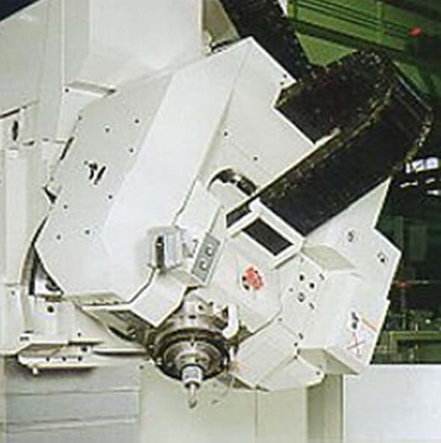
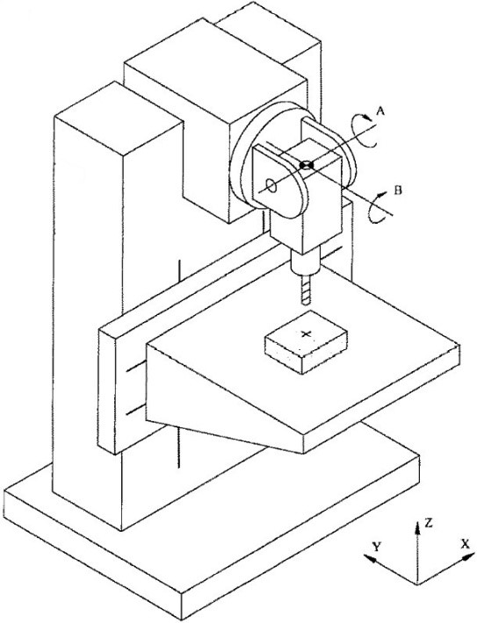

Obrázok 13: 5-osá fréza[5]

5. PRÍKLADY CAD/CAM PROGRAMOVANIA PRE 5-OSÉ FRÉZY
Nasleduje opis postupu programovania CAD/CAM v CATIA V5 programe. Podobný postup sa používa na generovanie kódu NC v iných softvéroch CAD/CAM.

5.1. Opis priradenia:
Podľa zákonov teórie tekutín, prierezové meradlá lopatiek parných turbín sú nastavené každých 40 mm, v závislosti od ich vzhľadu, rozmerov a prierezu aerodynamického profilu.
Z týchto počiatočných údajov je potrebné:
- Generovať krídlo vrtule nasmerovaním modelu prostredníctvom prierezov lopatky v programe CAD.
- Generovať kód NC v CAM programe na výrobu lopatiek krídla pre 5-osú CNC frézu.
Na základe získanej konštrukcie je nutné definovať pripravené položky (surovú formu materiálu) a výrobné technológie v súlade s výrobou:
- päťosové hrubé frézovanie
- päťosové obrysové frézovanie
- päťosové hladké (izoparametrické) frézovanie
- finálna povrchová úprava

Je potrebné vymedziť nástroje, pracovné režimy a pracovné metódy pre každú operáciu.
- Iniciovať simuláciu spracovania a (v prípade potreby) vykonať opravy kódu NC
- Generovať technologickú dokumentáciu v programe CAM na výrobu lopatiek pre 5-osú CNC frézu.
- Vyrobiť lopatku na 5-ej CNC fréze.

Obrázok 14: Nákres pracovného postupu výroby lopatky[12]

5.2. Pridelenie riešenia

5.2.1. Analýza nákresu
V tejto fáze vývoja je potrebné podrobne študovať geometriu náčrtu, všetky textové inštrukcie v nákrese a jeho hlavičke. Zvláštnu pozornosť je potrebné venovať drsnosti povrchu a toleranciám.

5.2.2. Vývoj 3D modelu
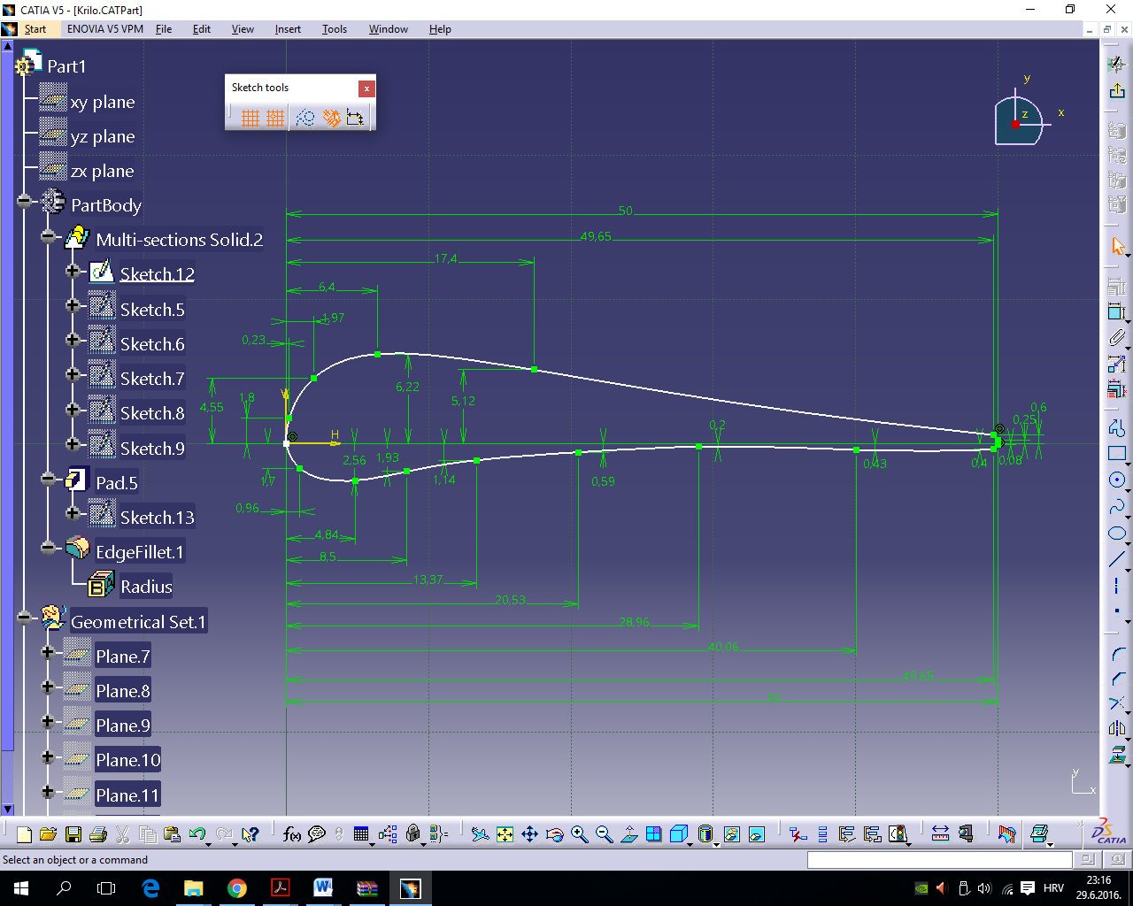
V časti modulu programu CATIA V5, v náčrte, kreslíme referenčný prierez lopatky, ako je znázornené na Obrázku 15.
Obrázok 15: Koordináty profilu lopatky[12]
Lopatka sama o sebe, to znamená jej 3D vzhľad, sa získa škálovaním a interpoláciou už predtým získaných referenčných prierezov lopatky.
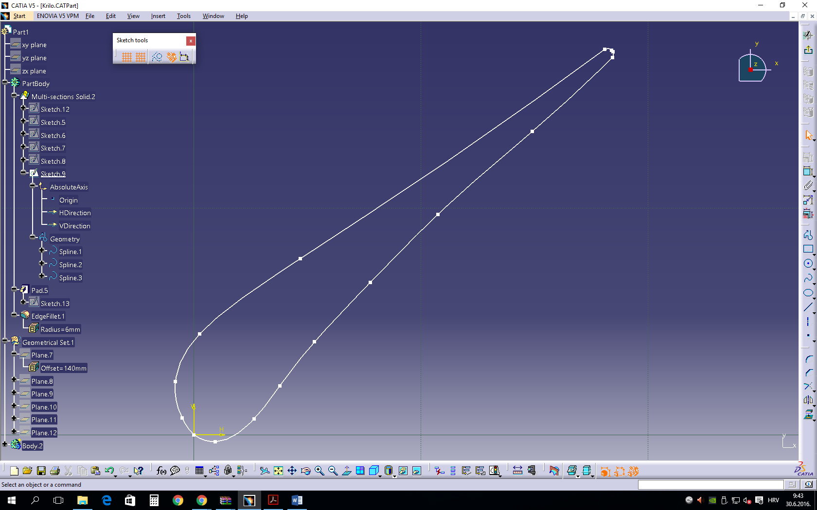
Obrázok 16: Interpoláciou získané referenčné prierezy čepele [12]

Pri prechode viacerých profilov segmentov lopatiek, ako je definované v dielenskom náčrte, je vytvorené priestorové špirálové teleso lopatky.

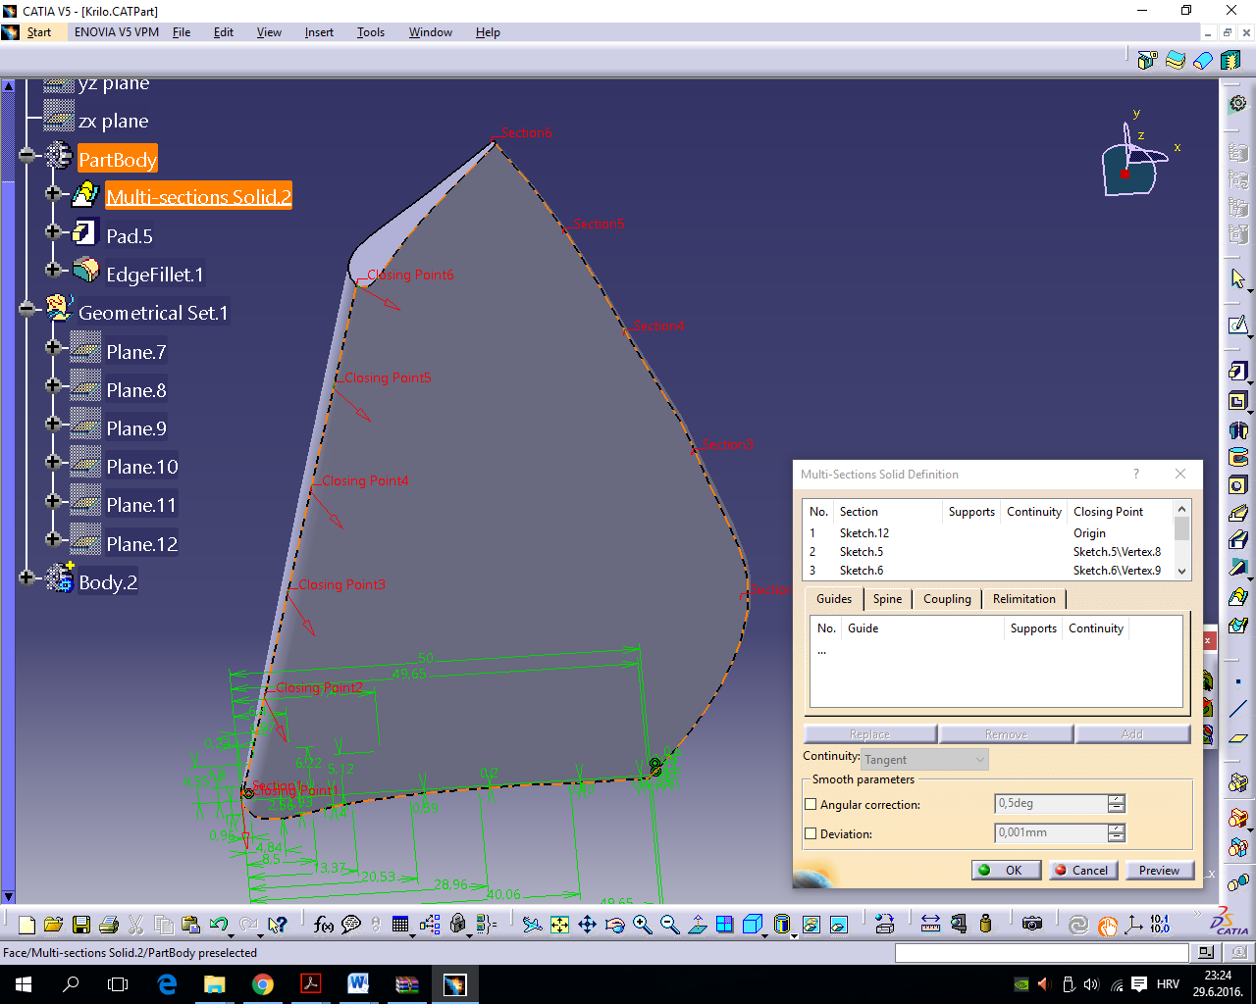
Obrázok 17: Extrakcia tela lopatky[12]

Pre konečný 3D model je nutné pridať stojan lopatky. Konečný vzhľad 3D lopatky je zobrazený na Obrázku 18.

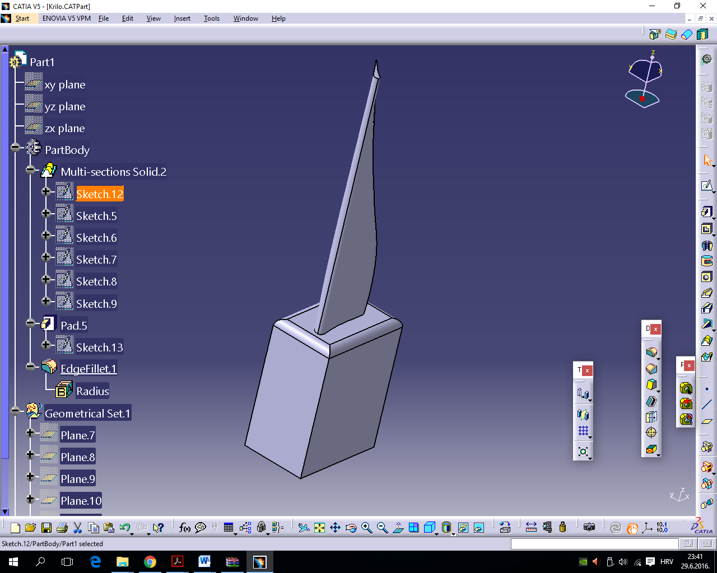
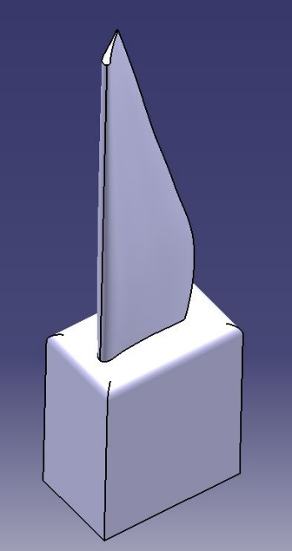
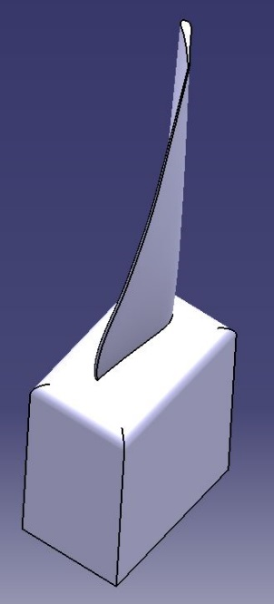
Obrázok 18: Finálny 3D model lopatky[12]
Po definovaní konečnej podoby lopatky sa aj v položke Časť pridáva 3D model pripravovanej položky, z ktorej sa bude vyrábať lopatka.
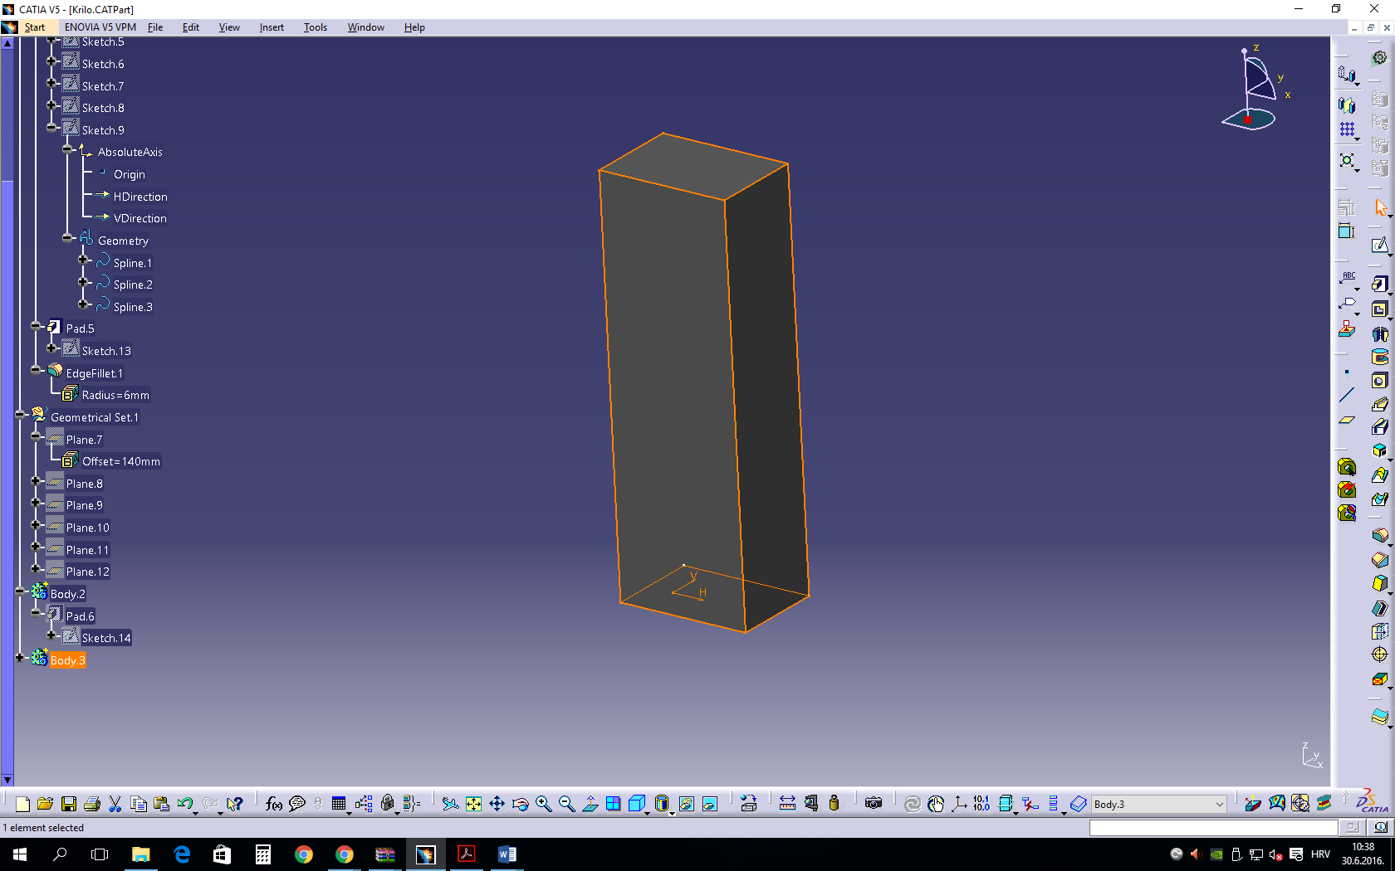

Obrázok 19: Spracovaný model položky[13]

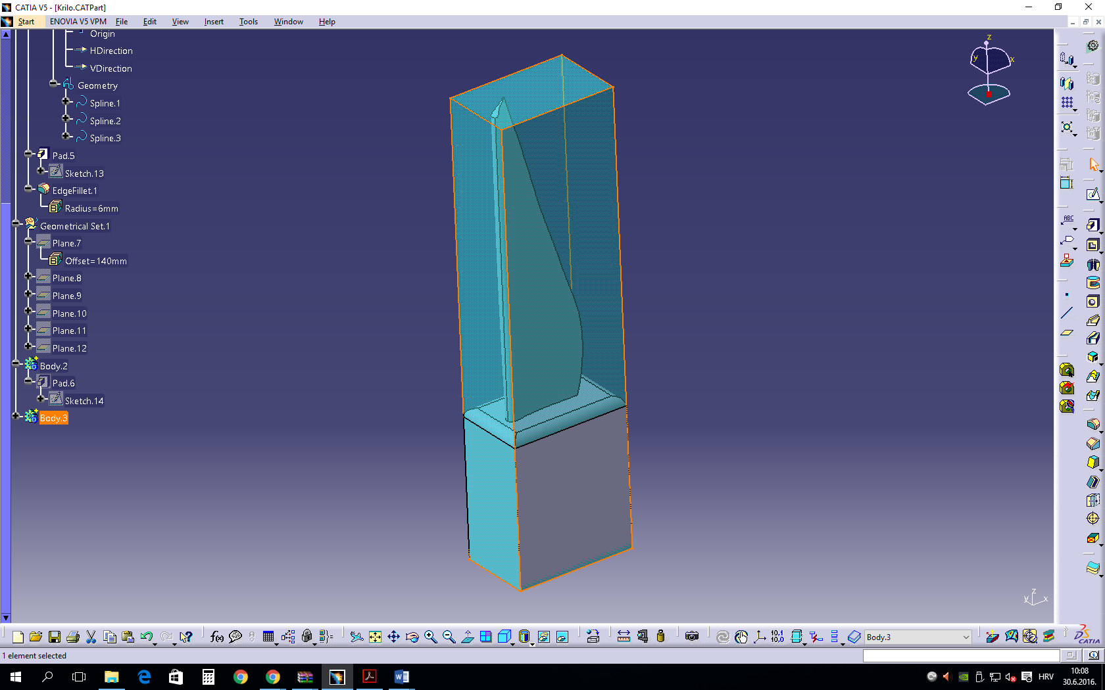

Obrázok 20: Model lopatky a spracovaná položka[13]

5.2.3. Vývoj technológie spracovania lopatky
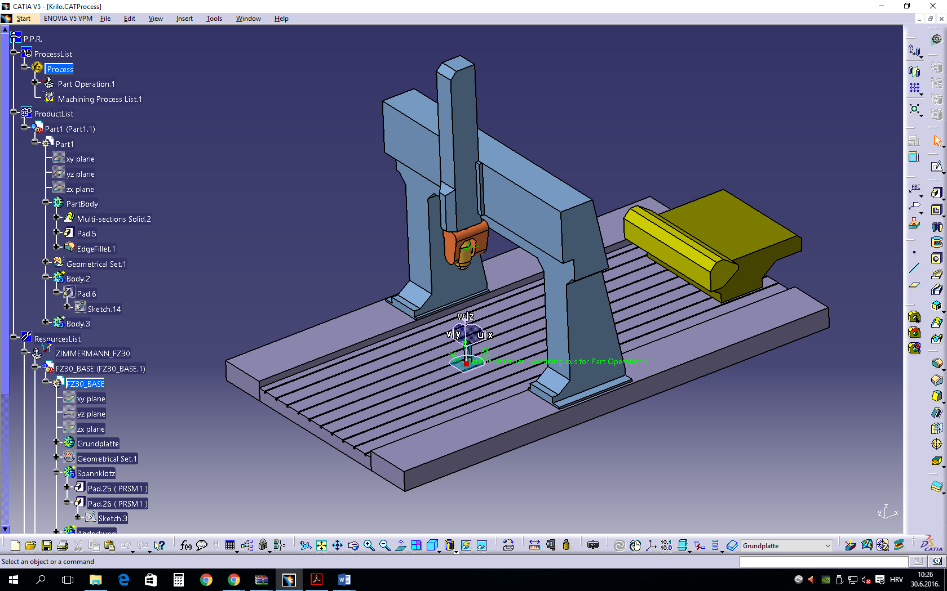
Vývoj technológie spracovania lopatky sa nzačal pridaním pripravenej položky v CAD modeli Časť, a nasledujúce určenie technológie sa vykonáva v CAM modeli Machining_Prismatic Machining Programa CATIA V5.
Obrázok 21: CAM modul Machining_Prismatic Machining environment[12]

5.2.3.1. Definovanie 5-osého stroja pre výrobu lopatky
Pri výrobe prezentovanej lopatky je nutné mať k dispozícii 5-osí CNC stroj v zariadení, ktoré je schopné riadiť stroj a umožniť pohyb nástrojov simultánne vo všetkých 5 osiach (X, Y, Z, A, C). Príklad takéhoto stroja, kde nosné položky vykonávajú X, Y a Z pohyby, sklápacie kolísky umožňujú otáčanie A a rotačný vrub umožňuje kruhový pohyb C, je na znázornený na Obrázku 22.
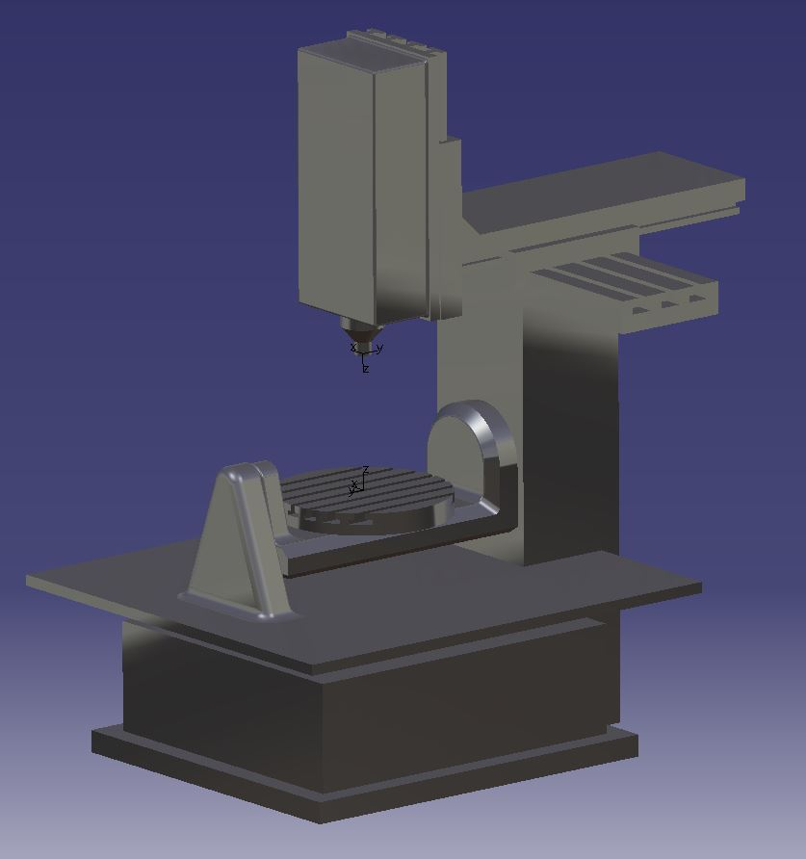

Obrázok 22: 5-osí CNC stroj[12]

Je potrebné upevniť pripravenú položku do tabule 5-osého CNC stroja, ako je znázornené na Obrázku 23. Celkové spracovanie listu vrtule sa bude vykonávať v jednom upnutí obrobku.

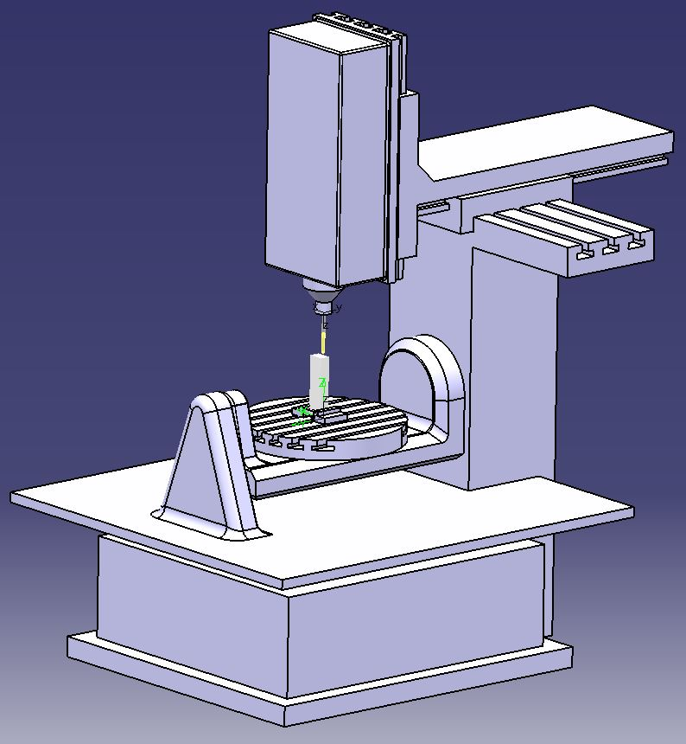

Obrázok 23: Upnutie obrobku na stroji [12]

5.2.3.2. Definovanie frézovania
Prvá operácia CNC frézovania listu vrtule je prizmatické hrubovanie. V tomto procese sa odoberie veľké množstvo materiálu a cieľom spracovania je priblížiť sa k výslednej podobe listu, ponechajúc položku pre konečnú úpravu. Toto spracovanie sa pravidelne vykonáva pohybom troch osí pri vyššej rýchlosti.
V menu pre vymedzenie spracovanie obrysu, geometria telesa určí, kde bude vykonané spracovanie, rovnako ako výber nástrojov, stupeň režimu spracovania, typ vstupu a výstupu nástrojov v rámci obrábacieho procesu. V tejto prevádzke zostane položka pre konečnú úpravu obrysu.

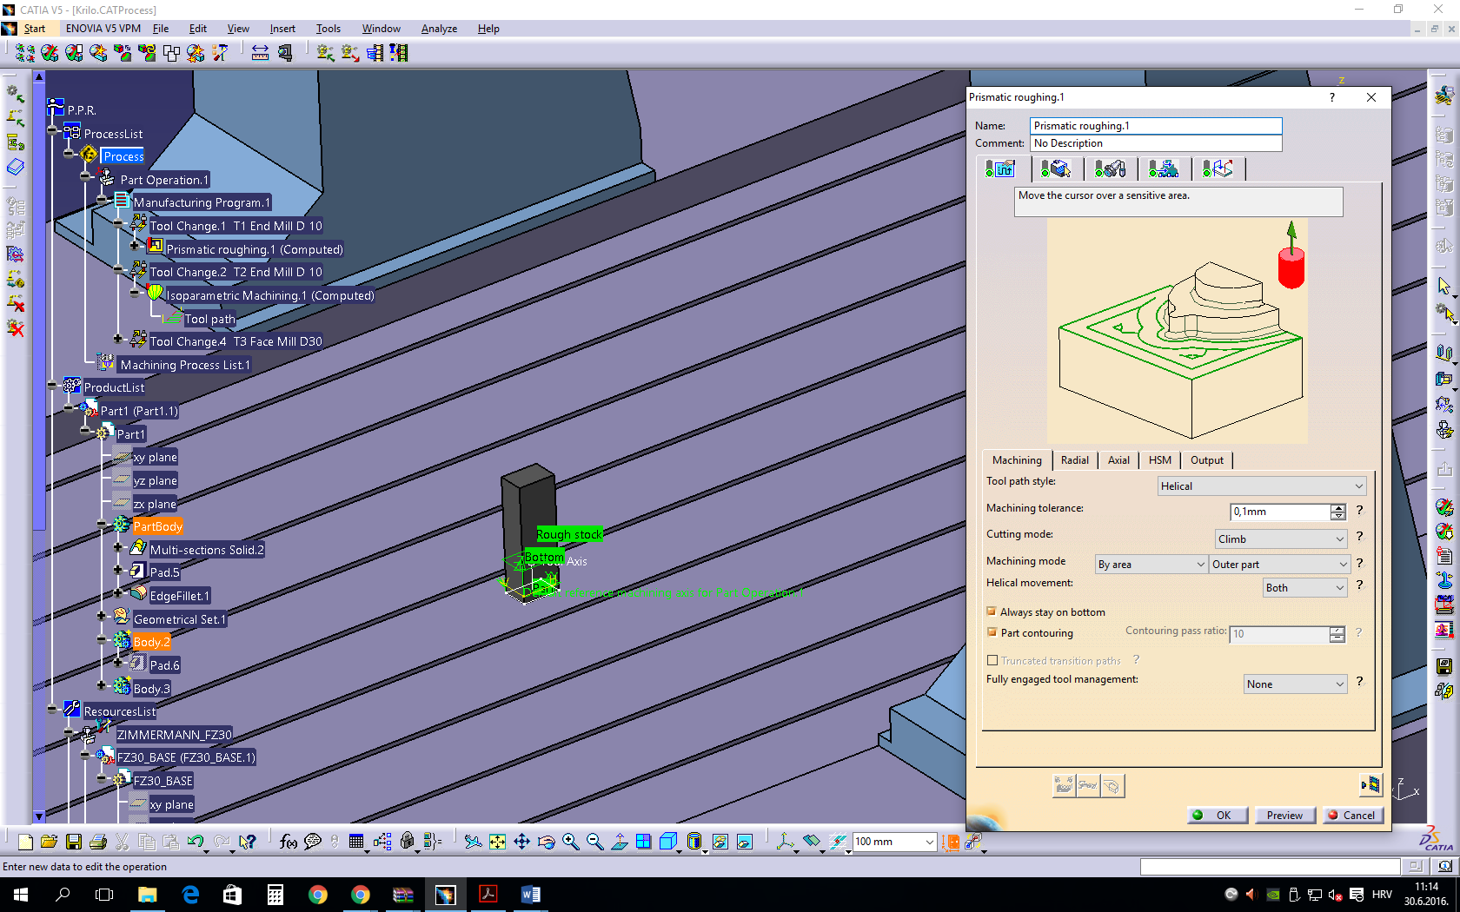
Obrázok 24: Definovanie parametrov spracovania pre hrubé frézovanie listu vrtule [12]

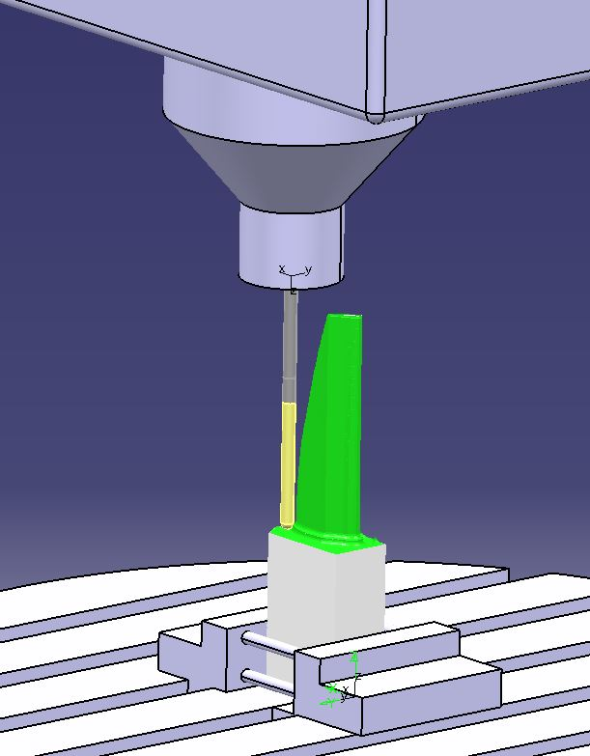

Obrázok 25: Simulácia profilu listu vrtule pre hrubé frézovanie [12]

Druhá operácia v technológii frézovania je 5-osé frézovanie vonkajších povrchov listu vrtule. Toto spracovanie je náročné a hlavné pre spracovanie listu vrtule. Tento nástroj je flexibilný a riadený počítačom v piatich osiach súčasne s cieľom spracovania povrchu listu vrtule až do konečnej fázy. Spracovanie sa vykonáva isoparametrickým frézovaním (tzv. zametacie) - Multiosé isoparametrické zametacie obrábanie.

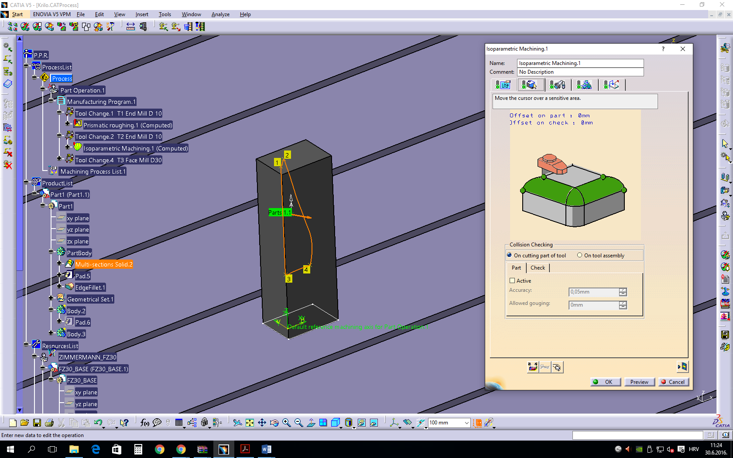
Obrázok 26: Definovanie parametrov spracovania pre vonkajšie povrchové frézovanie listu vrtule [12]

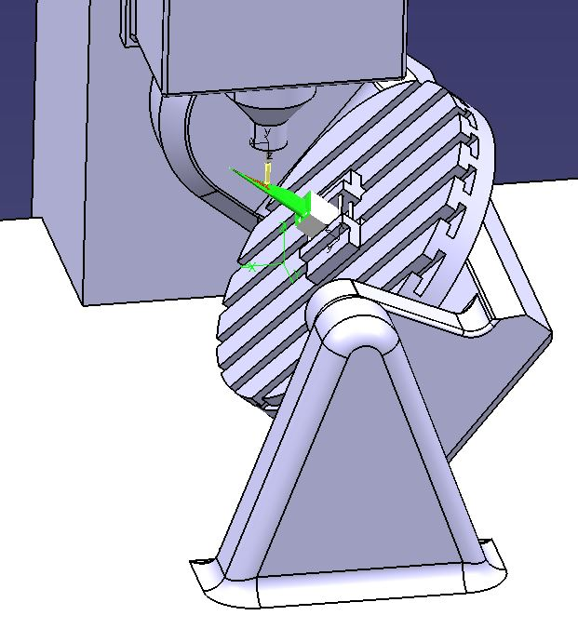
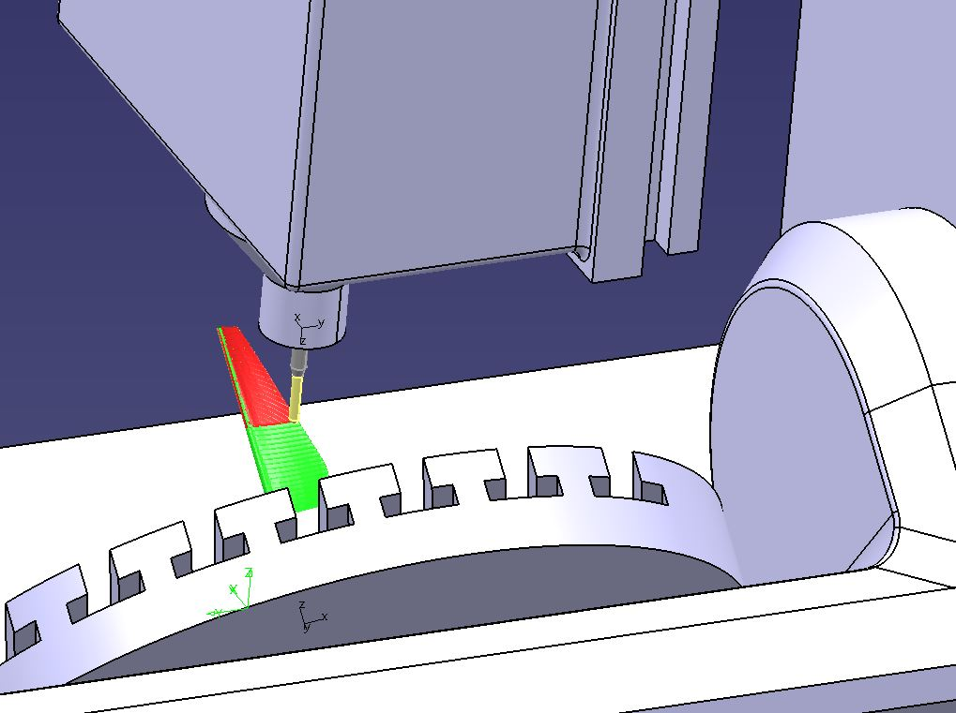

Obrázok 27: Simulácia frézovania vonkajšieho povrchu čepele na fréze [12]

Treťou operácia v 5-osej technológii je dokončenie povrchu listu zametaním. Tento proces je záverečný vo výrobe listu. Ide o opakované predchádzajúce spracovanie, ale tentoraz sú pracovné režimy rôzne a pomalšie, nástroje majú menší priemer, so zvýšenými pohybmi za účelom dokončenia a leštenia kriviek, ktoré zostali z predchádzajúceho spracovania na povrchu listu.
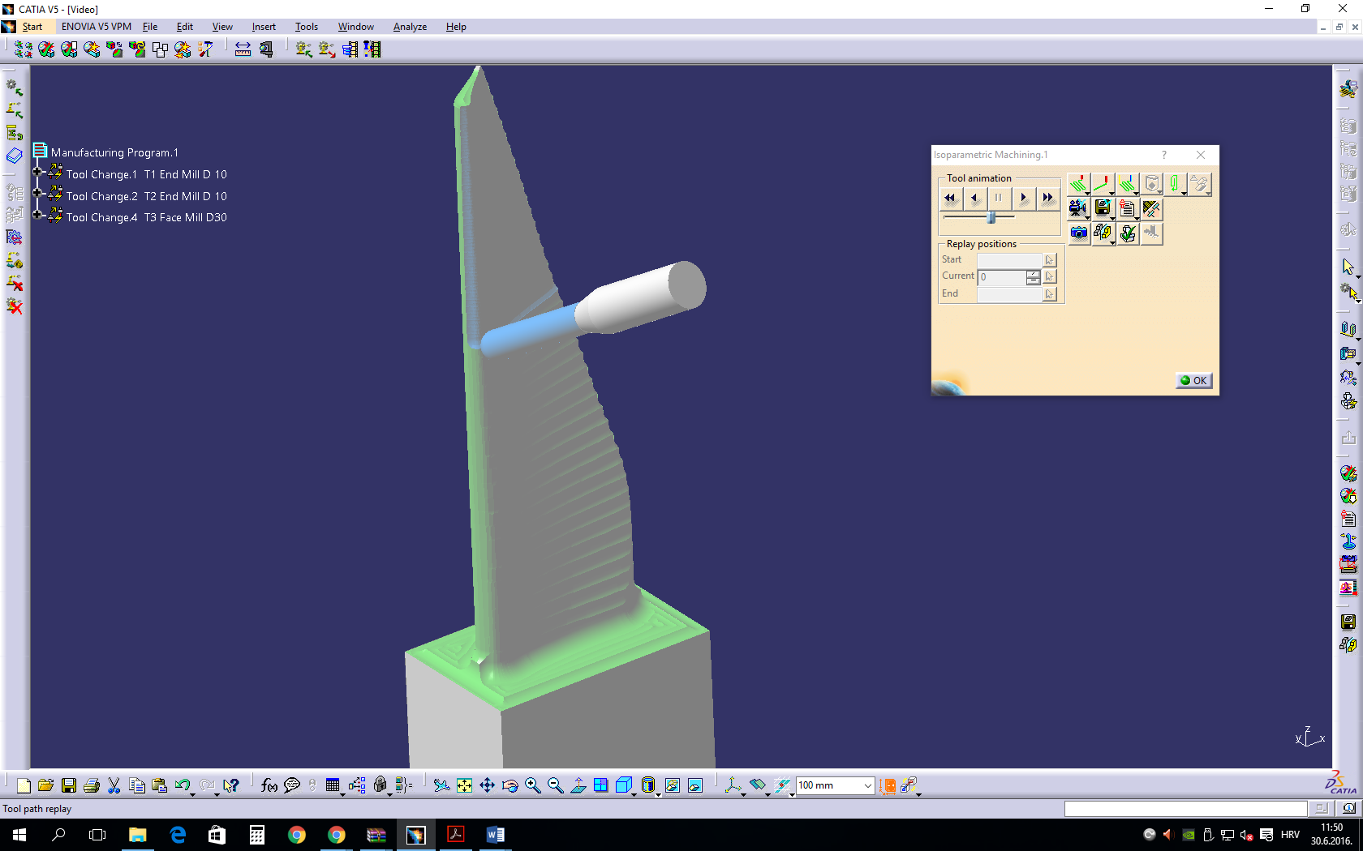
Obrázok 28: Simulácia finálnej úpravu vonkajších povrchov listu v programe CATIA [12]
Zostáva ešte vyrovnať hornú časť listu pomocou čelnej frézy.

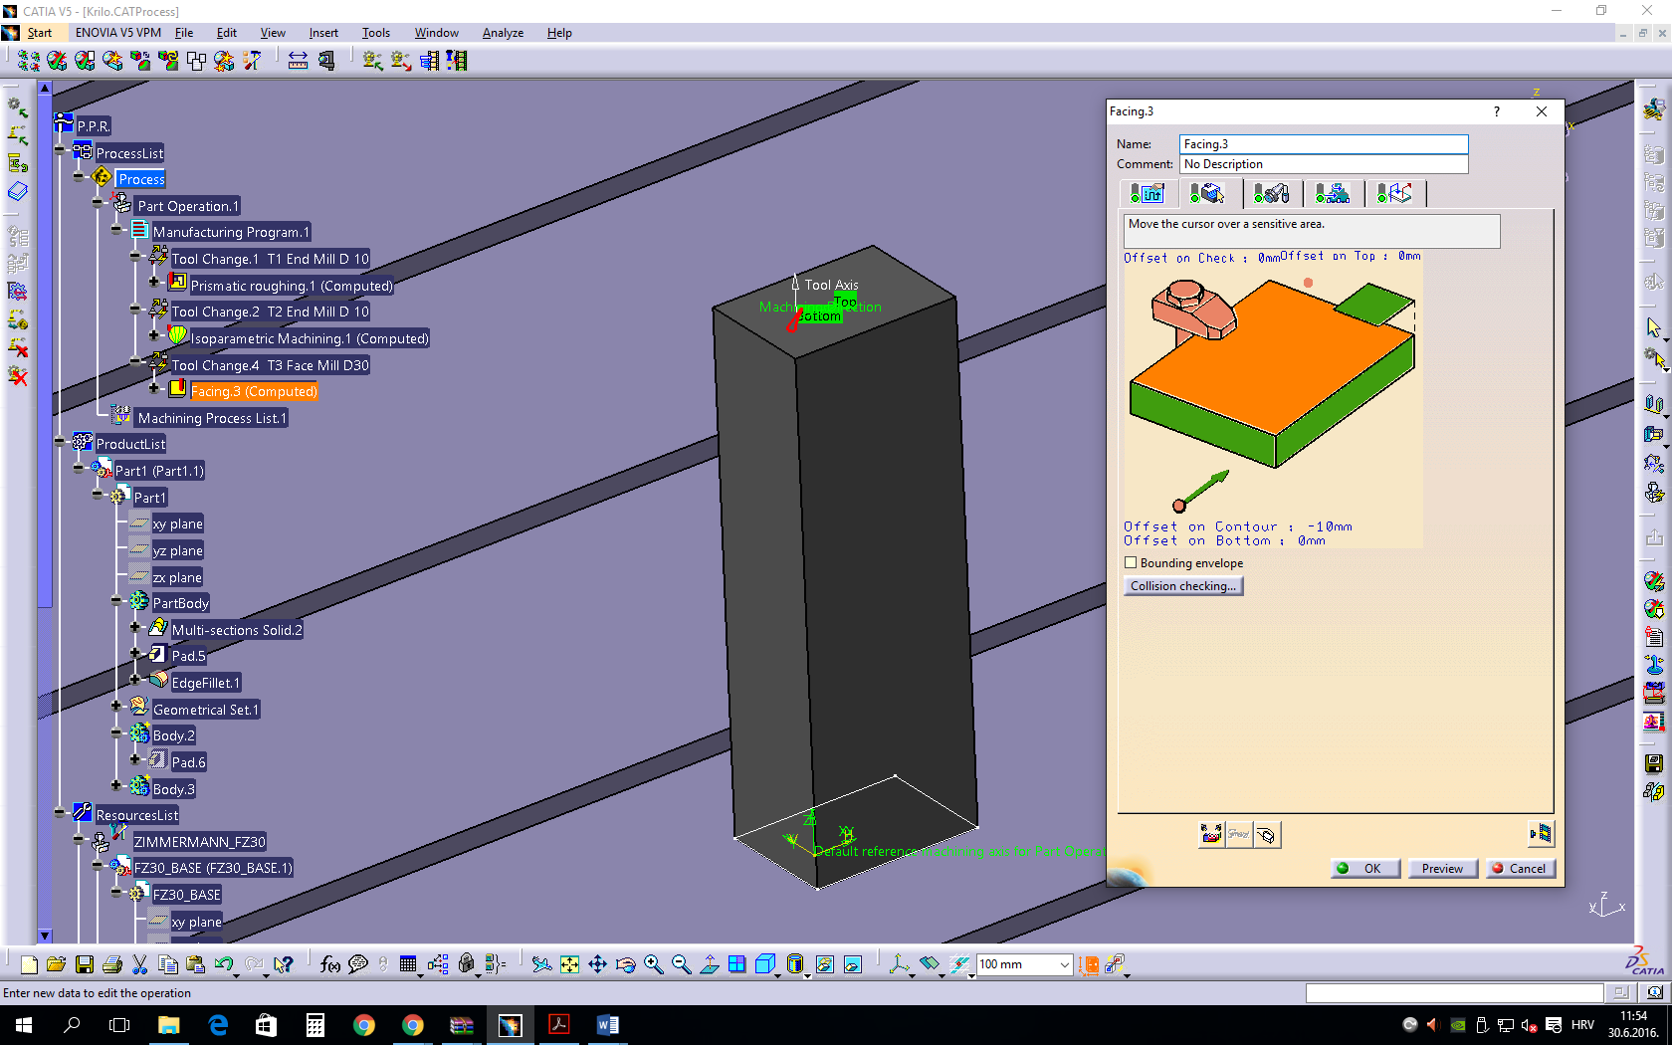
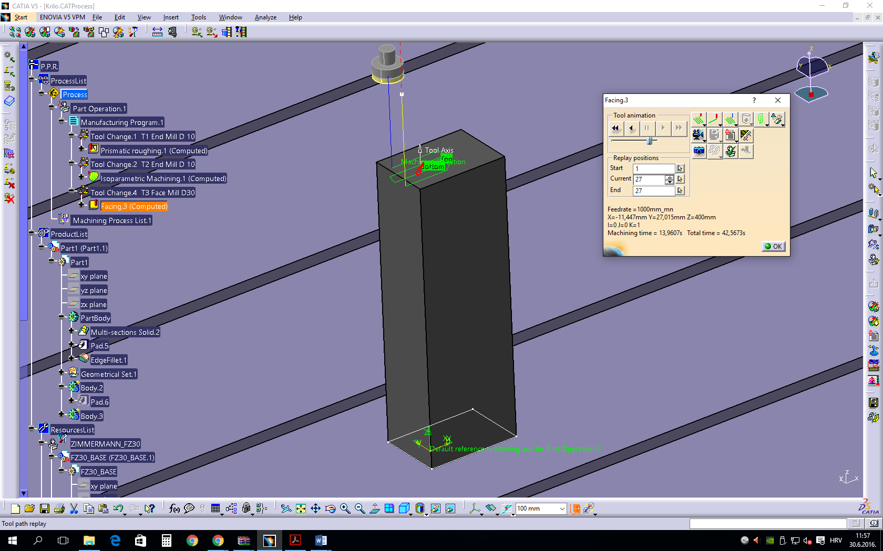
Obrázok 29: Simulácia čelného frézovania špičky listu vrtule v programe CATIA [12]
Obrázok 30: Definovanie parametrov spracovania pre čelné frézovanie hornej čepele [12]
S čelným frézovaním je spracovanie listu vrtule dokončené a výsledkom je spracovaná lopatka na stojane, ako ukazuje Obrázok 31.
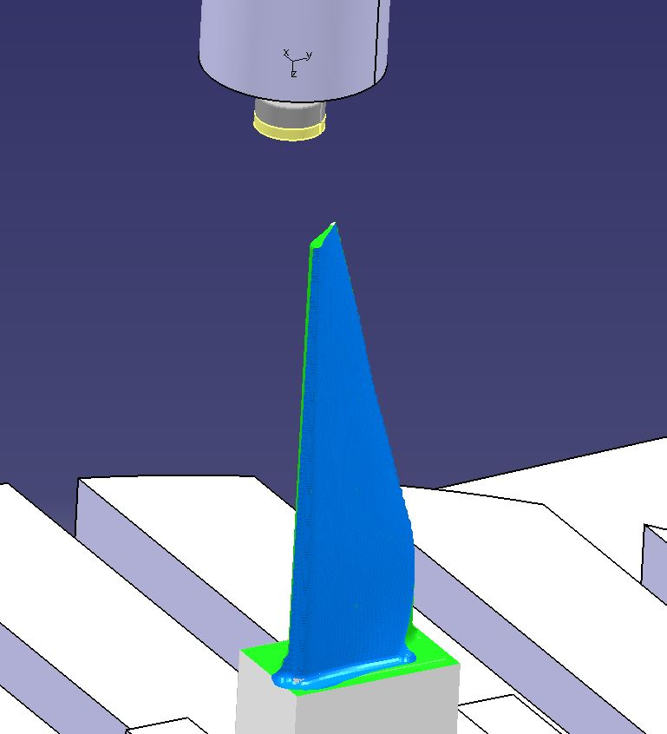

Obrázok 31: Lopatka vrtule turbíny [12]

Po definovaní technológie a dokončení simulácie a korekciách sa generuje G-kód (Príloha 1) spoločne s technologickou dokumentáciou (Príloha 2).

6. BIBLIOGRAFIA, ODKAZY
[1] Bošnjaković, Mladen; Stojić, Antun: Programiranje CNC strojeva. Slavonski Brod; Veleuĉilište u Slavonskom Brodu, 2011., 386 str.
[2] Bozdoc, Marian: Marian Bozdoc's history of CAD. Auckland, Novi Zeland URL : http://www.mbdesign.net/mbinfo/CAD-History.htm (21.06.2016)
[3] The best CAD software history on the web, 2004, CAD software – history of CAD CAM, URL: http://www.cadazz.com/cad-software-history.htm (21.06.2016)
[4] Novak-Marcincin, Jozef; Petik, Anton : Computer Aided Manufacturing-Inesparable part of CAD/CAM/CAE systems. Košice, Technical University of Košice, 2002
[5] FSB, Zagreb https://www.fsb.unizg.hr/atlantis/upload/newsboard/29_06_2011__15223_Franic_spec_21.05.11.pdf (22.06.2016)
[6] PTC, The Industry’s Leading 3D CAD Software, 2016, Creo Parametric URL:http://www.ptc.com/cad/creo (22.06.2016)
[7] Dassault Systemes, Company History, 2016, URL: http://www.solidworks.com/sw/183_ENU_HTML.htm (23.06.2016)
[8] Haas Automation, Inc – CNC Machine Tools, About Haas Automation, 2016, HAAS HISTORY URL:http://int.haascnc.com/about_history.asp?intLanguageCode=1033 (23.06.2016)
[9] Haas Automation ®, Inc, Haas VM Series, Prosinac 2015, The Vertical Mold Making Machine URL:http://www.haascnc.com/mt_spec1.asp?id=VM&webID=MOLD_MACHINE_VMC#gsc.tab=0 (23.06.2016)
[10] Haas Automation ®, Inc, CNC Rotaries & Indexers: Rotary Tables, 2016. URL:http://www.haascnc.com/mt_spec1.asp?id=HRT210&webID=ROTARY_TABLE_ROTARY#gsc.tab=0 (21.06.2016)
[11] Haas Automation Inc.: Korisnički priručnik za okomitu glodalicu, 2014 URL:http://diy.haascnc.com/sites/default/files/Locked/Manuals/Operator/2014/Mill/Translated/Mill_Operators_Manual_96-HR8200_Rev_A_Croatian_January_2014.pdf (21.06.2016)
[12] Marijan Abramović , STŠ Fausta Vrančića
[13] STŠ Fausta Vrančića, URL:http://www.stsfv.eu/(21.06.2016)

PRÍLOHA 1: ČASŤ G-KÓDU PRE 5-OSÉ FRÉZOVANIE LOPATKY TURBÍNY
N10 ;===========================================================
N11 ;== Copyright Cenit AG Systemhaus (mr) 2004 ==
N12 ;== ==
N13 ;== Len pre využitie na účely demonštrácie: ==
N14 ;== cPost-Postprocessor for Zimmermann FZ30 ==
N15 ;== s regulátorom SINUMERIK 840 D ==
N16 ;===========================================================
N17 ; PRGNR : Výrobný program 1
N18 G0 G90 G40
N19 TRAORI
N20 ;=============== ZMENA NÁSTROJOV =================
N21 T1 M06 ; T1 Frézy D 10
N22 ;MACHINE OPERATION = hranolové hrubovanie
N23 ;OPERATION NAME = hranolové hrubovanie.1
N24 ;TOOL ASSEMBLY = T1 frézy D 10
N25 ;(---------------------------------------------)
N26 MSG(" MO : hranolové hrubovanie.1 ")
N27 ;(---------------------------------------------)
N28 TRAORI(1)
N29 D1
N30 G00 X43.411 Y-28.1 Z307.073 A0 C0 S70 M3
N31 G01 Z297.073 F300
N32 Y-20
N33 X-10 F1000
N34 Y30
N35 X-1.461
N36 X-1.458 Y27.625
N37 X-1.455 Y25.25
N38 X11.416
N39 X1.202 Y18.19
N40 X-4.315 Y14.476
N41 X-4.435 Y14.39
N42 X-4.669 Y14.212
N43 X-4.783 Y14.119
N44 X-5.25 Y13.718
N45 Y25.179
N46 X-5.732 Y25.732
N47 X-5.179 Y25.25
N48 X-1.455
N49 X-1.453 Y23.35

PRÍLOHA 2: TECHNOLOGICKÁ DOKUMENTÁCIA

Stroj : ZIMMERMANN_FZ30

Typ : MfgGenericMillMachine
Vlastnosti číslicovej kontroly
Axial/Radial movement | false
MFG_SPLIT_CIRCLE_STRAT | No split
Helical Interpolation | false
Rapid feedrate | 60000mm_mn
Post Processor words table | CPOST_MILL.pptable
Home point strategy | FROM
NC data format | Axis (X,Y,Z,I,J,K)
NC data type | ISO
Max machining feedrate | 100000mm_mn
Min interpol. radius | 0,01mm
Min discretization step | 1e-004mm
Min discretization angle | 0,1deg
2D circular interpol. | true
3D circular interpol. | true
3D Nurbs interpolation | false
3D linear interpol. | true
Max interpol. radius | 5000mm
Controller Emulator | ZIMMERMANN_FZ30_S840D.ce

Vlastnosti vretena | Vlastnosti zmeny nástrojov
  Home point X | 0mm
  Home point Y | 0mm
  Home point Z | 1469mm
  Orientation K | 1
  Orientation J | 0
  Orientation I | 0
  Tool change point X | 0mm
  Tool change point Y | 0mm
  Tool change point Z | 100mm
  Radius compensation | false

DIELENSKÁ DOKUMENTÁCIA
Krilo.CATProcess
Výroba Časti : Výroba časti.1

Výrobný program.1

Zmena nástrojov.1  Typ : Zmena nástrojov | 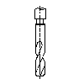 | Nástroj : T1 End Mill D 10  typ : fréza
Prismatic roughing.1  Typ : prizmatické hrubovanie |  | Nástroj : T1 End Mill D 10  typ : fréza
Zmena nástrojov.2  Typ : Zmena nástrojov |  | Nástroj : T2 End Mill D 10  typ : fréza
Isoparametrické spracovanie.1  Typ : Isoparametrické spracovanie | 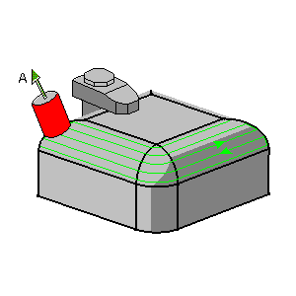 | Nástroj : T2 End Mill D 10  typ : fréza
Zmena nástrojov.4  Typ : Zmena nástrojov | 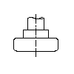 | Nástroj : T3 Čelná fréza D 10  typ : fréza
Čelné frézovanie.3  Type : Lemovanie | 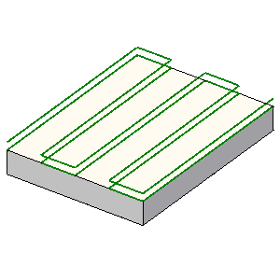 | Nástroj : T3 Čelná fréza D 10  typ : fréza

Čas rezania | : | 1h 4' 1''
Celkový čas | : | 1h 10' 49''

DIELENSKÁ DOKUMENTÁCIA
Krilo.CATProcess
Výroba časti | : | Výroba časti.1
Program | : | Výrobný program.1

Prizmatické hrubovanie.1

Prizmatické hrubovanie
Stratégia
IPMGenMode | None
Machining quality | Rough
Nurbs Output | false
Unused | 1mm
Part contouring | true
Drilling tool length | 100mm
Unused | false
Unused | 10deg
Unused | M3xTrochoidParamModeDist
Direction of cut | Climb
Machining mode | Outer part
Offset on bottom plane | 0mm
Unused | 100
Semi finishing thickness on bottom | 0mm
Unused | false
Unused | 1mm
Unused | 10deg
Unused | true
Engagement mode | From outside
Bottom thickness | 1mm
Unused | 0mm
Unused | false
Machining tolerance | 0,1mm
Drilling tool angle | 30deg
High speed machining | false
Tool path style | Helical
Unused | 45deg
Ramping angle | 15deg
Fully engaged tool management | None
Rework threshold | 0,3mm
Helix diameter (% O) | 70
Maximum full material cut depth | 2,5mm
Machine only ordered areas | false
Approach distance | 10mm
Maximum depth of cut | 5mm
Drilling tool diameter | 25mm
M3xIgnoreHoleInt | 2
M3xIgnoreHoleLength | 10mm
Pass overlap (diameter ratio) | 50
Unused | 120deg
Drilling safety distance | 0mm
Pass overlap (length) | 5mm
Unused | 75
Overshoot | true
Unused | true
Unused | -1mm
Radial safety distance | 3mm
M3xIgnoreHole | false
Minimum trochoid radius | 1mm
Unused | true
Unused | true
Engagement mode | Ramping
Part contouring ratio | 10
Unused | true
Unused | 75
Unused | 30mm
Offset on top plane | 0mm
Horizontal areas detection | true
Unused | false
Truncated transition paths | false
Unused | 1mm
Corner radius | 1mm
Tolerance | 0,3mm
Offset | 0mm
Unused | 0,5deg
Pass overlap mode | Overlap ratio
Unused | 0mm
Unused | 0mm
Helical movement | Both
Unused | 25
Axial safety distance | 10mm
Stay on bottom | true
Unused | 45deg
M3xEngageFromExternalZone | false
M3xCircularApproach | false
M3xRadiusCircularApproach | 2mm
M3xAngleCircularApproach | 180mm
M3xHardRampOffset | 0mm
Cutting mode | Climb
M3xTrochoidSurface | 70
M3xTrochoidNonMachiningRadius | 100
M3xTrochoidStep | 0,5mm
M3xTrochoidMode | M3xTrochoidAuto
M3xRadialFirst | false
MfgWorkType | MfgCartesian
M3xFMTrochoidMaxEngagement | 0,5mm
Circular Interpo. | false

Posuv |  |  | Čas obrábania
  Feedrate unit | Linear
  Spindle output | true
  Automatic compute from tooling Feeds and Speeds | true
  Spindle unit | Angular
  Automatic compute from tooling Feeds and Speeds | true
  MFG_FEED_SELECT_TRANSITION | false
  MFG_FEED_TYPE_TRANSITION | Machining
  Maximum radius | 1mm
  Distance after corner | 1mm
  Minimum angle | 45deg
  Reduction rate | 80
  Feedrate reduction in corners | false
  SlowdownRate | 100
  Distance before corner | 1mm
  Machining feedrate | 1000mm_mn
  Machining spindle | 70turn_mn
  MFG_LOCAL_FEED_TRANSITION_VALUE | 5000mm_mn
  Approach feedrate | 300mm_mn
  Retract feedrate | 1000mm_mn
  Cutting time | 42' 20''
  Total time | 47' 59'
DIELENSKÁ
DOKUMENTÁCIA
Krilo.CATProcess
Výroba časti | : | Výroba časti.1
Program | : | Výrobný program1

Isoparametrické spracovanie.1

Isoparametrické spracovanie

Stratégia
IPMGenMode | None
Machining quality | Rough
Nurbs Output | false
Skip path | None
Compensation output | 3D Contact (G29/CAT3Dxx)
Offset on tilting guide | 0mm
Thru a guide mode | Normal to the path
Check allowed gouging | 0mm
Part accuracy | 0,05mm
End extension | 0mm
Machining tolerance | 0,05mm
Radial strategy | Scallop height
Number of paths | 1
Extend tilting guide | true
Side of tilting guide offset | Left
Covering mode | false
Check accuracy | 0,1mm
Unused | true
Unused | true
Collision on part | false
Max discretization step | 10000mm
To / From | To
Tool axis guidance | Fixed lead and tilt
Tilt angle | 25deg
Lead angle | 0deg
Mfg5AxisShortMacroFlag | false
Unused | 0mm
Unused | 0mm
Max distance between paths | 5mm
Tool path style | Zig zag
Max discretization angle | 63deg
Allowed lead | 30deg
Guidance | Lead angle
Min lead angle | -30deg
Allowed tilt | 30deg
Scallop height | 0,05mm
Collision checking mode | Active Part
Max lead angle | 30deg
Start extension | 0mm
Part allowed gouging | 0mm
Minimum heel distance | 1mm
Lead angle | 0deg

Posuv | Čas obrábania
  Feedrate unit | Linear
  Spindle output | true
  Automatic compute from tooling Feeds and Speeds | true
  Spindle unit | Angular
  Automatic compute from tooling Feeds and Speeds | true
  MFG_FEED_SELECT_TRANSITION | false
  MFG_FEED_TYPE_TRANSITION | Machining
  Machining feedrate | 1000mm_mn
  Machining spindle | 70turn_mn
  MFG_LOCAL_FEED_TRANSITION_VALUE | 5000mm_mn
  Approach feedrate | 300mm_mn
  Retract feedrate | 1000mm_mn
  Cutting time | 21' 28''
  Total time | 22' 8''

